Министерство образования Республики Беларусь Учреждение образования
Белорусский государственный университет информатики и Радиоэлектроники

Факультет информационных технологий и управления Кафедра интеллектуальных информационных технологий

Отчет по лабораторной работе №1
по курсу “Естественно-языковой интерфейс интеллектуальных систем”

Выполнили:
Студенты гр. 321701 Неборский И.А.
Хмара А.В.

Проверил: Крапивин Ю.Б.

Минск 2026

Разработка автоматизированной системы формирования словаря естественного языка
Цель: освоить принципы разработки прикладных сервисных программ для решения задачи автоматического лексического и лексико-грамматического анализа текста естественного языка.
Задание: Список слов, упорядоченный по алфавиту и включающий как лексемы, так и словоформы, с указанием частоты встречаемости каждой из форм. Для словоформ пользователю должна быть предоставлена возможность вводить дополнительную морфологическую информацию, а именно, отнесение слова к соответствующей части речи, указание рода, числа, падежа и т.п. При этом морфологическая информация может быть оформлена как отдельная неформатированная запись, т.е. это просто текст, который пользователь может оформлять произвольным образом.

Ход работы

Описание структур хранения данных и алгоритмов их обработки
Основная структура данных — список словарей full_data, где каждый элемент представляет одну уникальную словоформу и содержит:
- form (str) - словоформа в исходном виде
- lemma (str) - лемма
- form_freq (int) - частота встречаемости данной словоформы в тексте
- lemma_freq (int) - частота встречаемости лексемы
- morph_info (str) - морфологическая информация, вводимая пользователем
Структура Counter используется для подсчета частоты встречаемости слов и лемм.
Множество seen используется для отслеживания уже обработанных слов и предотвращения дублирования при первичной обработке.

Алгоритм извлечения лексем и словоформ из PDF:
- Начало
- Открытие PDF-документа с помощью библиотеки PyMuPDF (fitz)
- Извлечение текста со всех страниц
- Объединение текста в одну строку
- Исправление переносов через регулярное выражение
- Нормализация пробельных символов
- Токенизация текста с помощью razdel
- Фильтрация только алфавитных токенов
- Конец

Использованные библиотеки
tkinter — стандартная библиотека Python для создания графического интерфейса пользователя. В приложении используется для построения главного окна, меню, таблицы отображения данных, полей ввода и диалоговых окон открытия/сохранения файлов.
csv — встроенный модуль Python для работы с форматом CSV. Применяется для экспорта обработанных данных в табличный формат, который может быть открыт в Microsoft Excel или других программах для дальнейшего анализа.
razdel — специализированная библиотека для сегментации русского текста на токены и предложения. Используется для корректного разбиения, извлеченного из PDF текста на отдельные слова с учетом особенностей русской пунктуации и орфографии.
pymorphy3 — библиотека для морфологического анализа русского языка, выполняющая приведение слов к нормальной форме и предоставляющая информацию о морфологических характеристиках слов.
PyMuPDF (fitz) — мощная библиотека для работы с PDF-документами, позволяющая извлекать текст, изображения и метаданные. В приложении используется для чтения содержимого PDF-файлов.

Схемы приложения

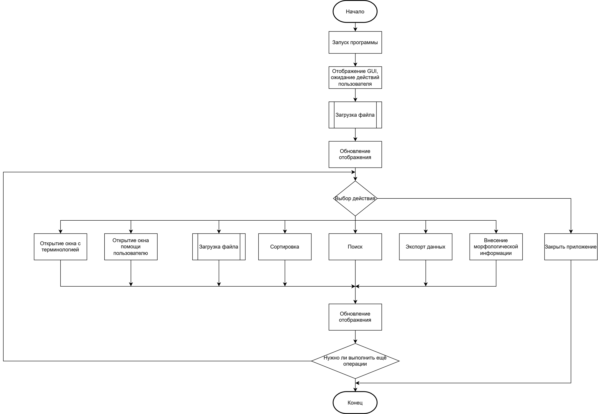
Рисунок 1. Функциональная схема программы
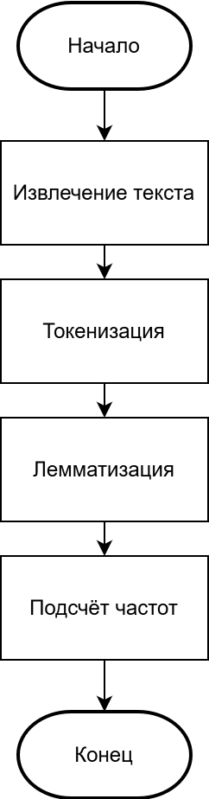

Рисунок 2. Функциональная схема процесса загрузки и анализа файла

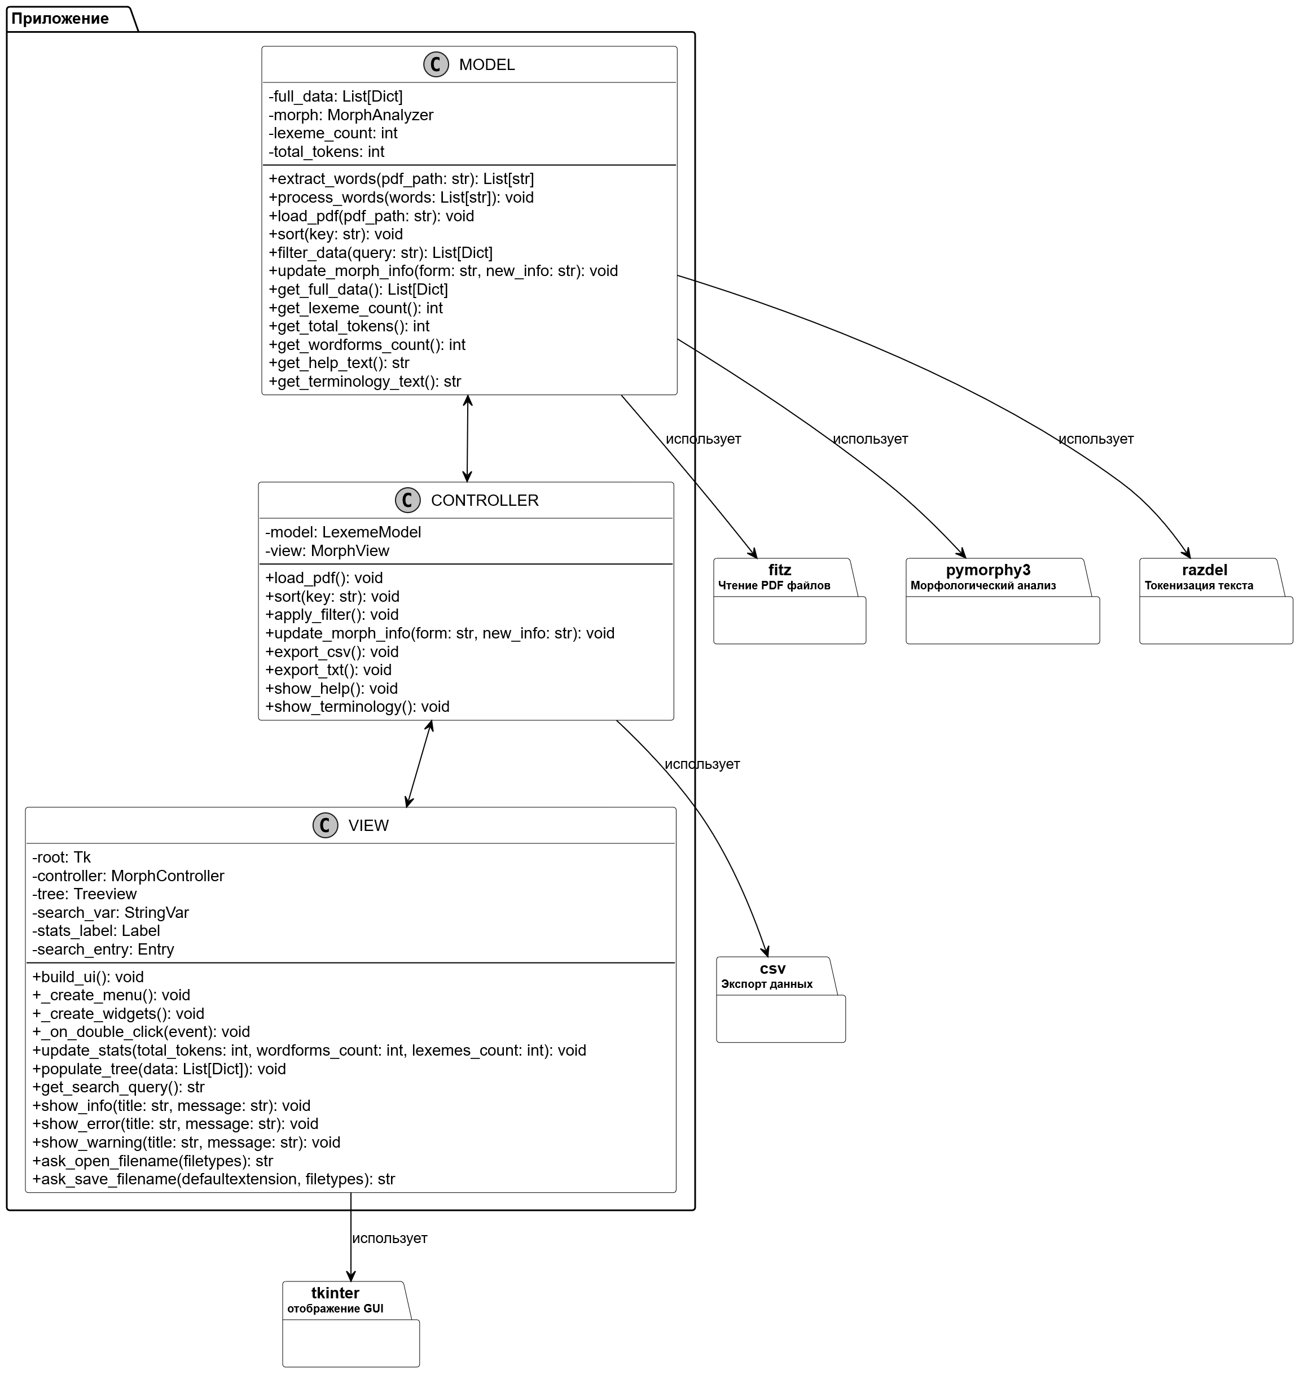
Рисунок 3. Структурная схема программы

Интерфейс
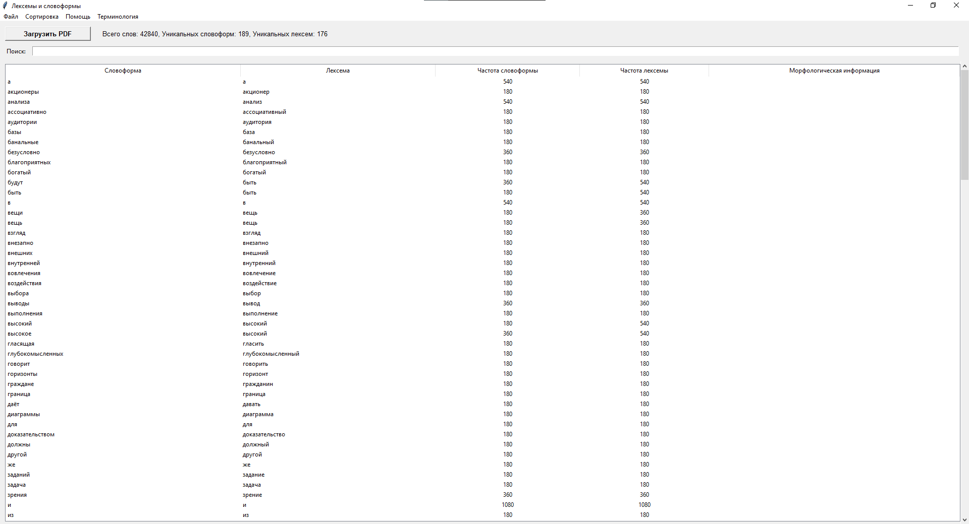
Рисунок 4. Интерфейс приложения

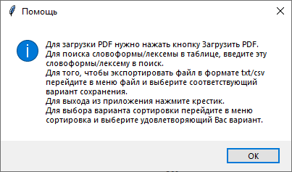
Рисунок 5. Окно помощи пользователю

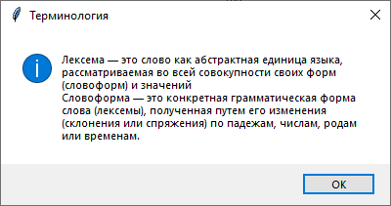
Рисунок 6. Окно с терминологией

Оценка быстродействия приложения
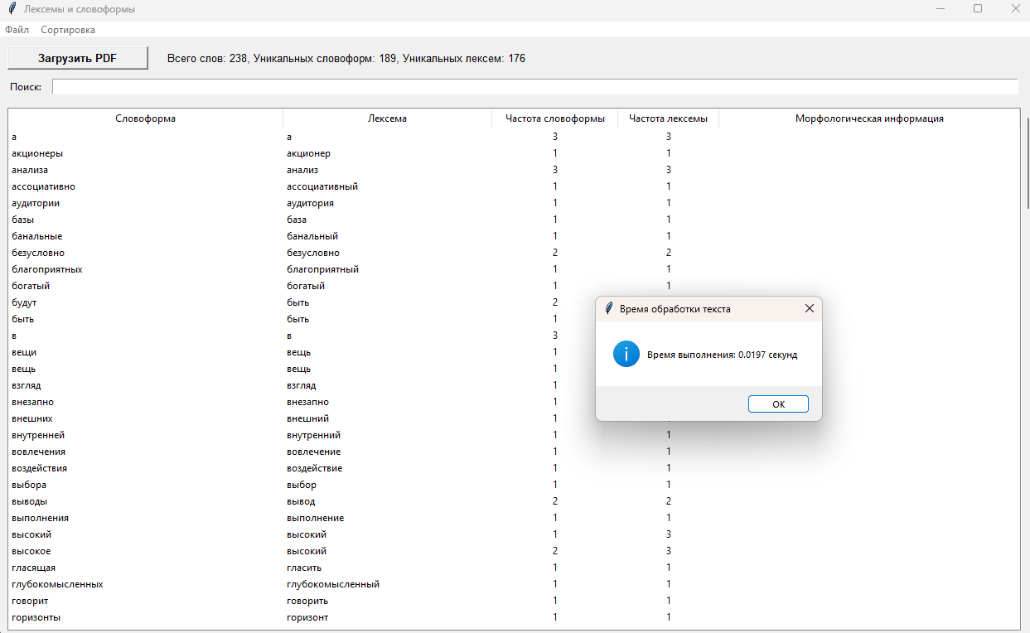
Рисунок 7. Время выполнения загрузки файла с 238 словами

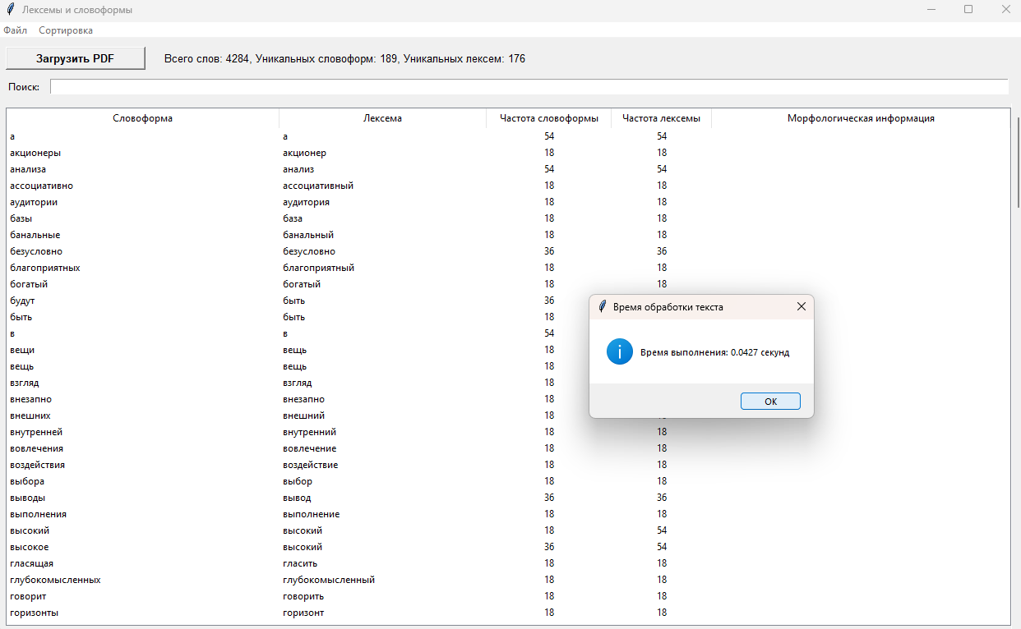
Рисунок 8. Время выполнения загрузки файла с 4284 словами

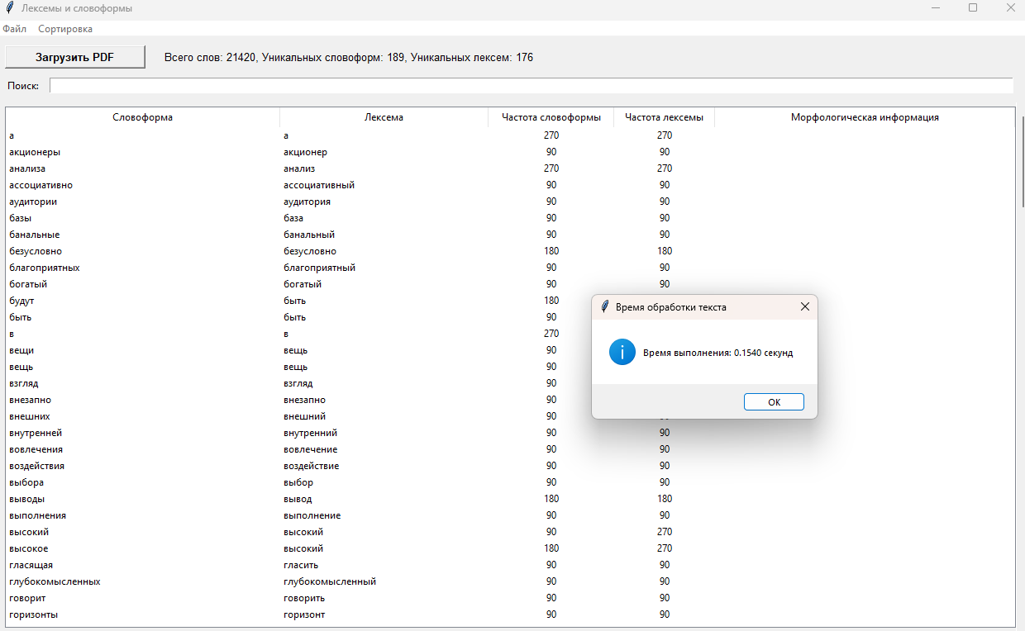
Рисунок 9. Время выполнения загрузки файла с 21420 словами

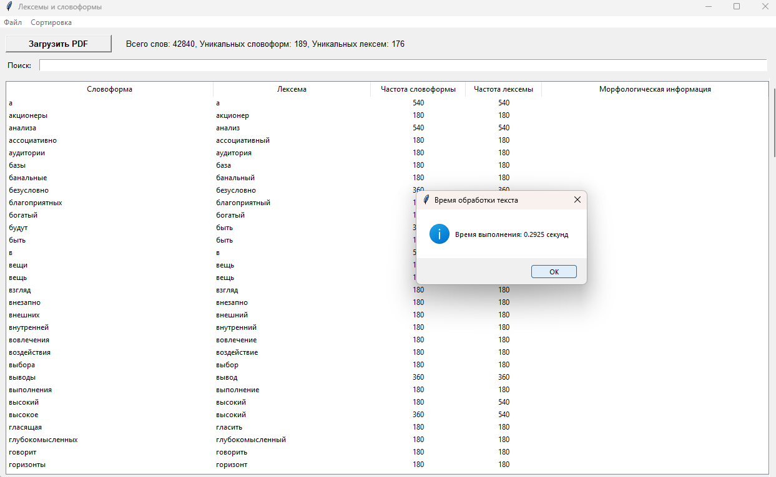
Рисунок 10. Время выполнения загрузки файла с 42840 словами

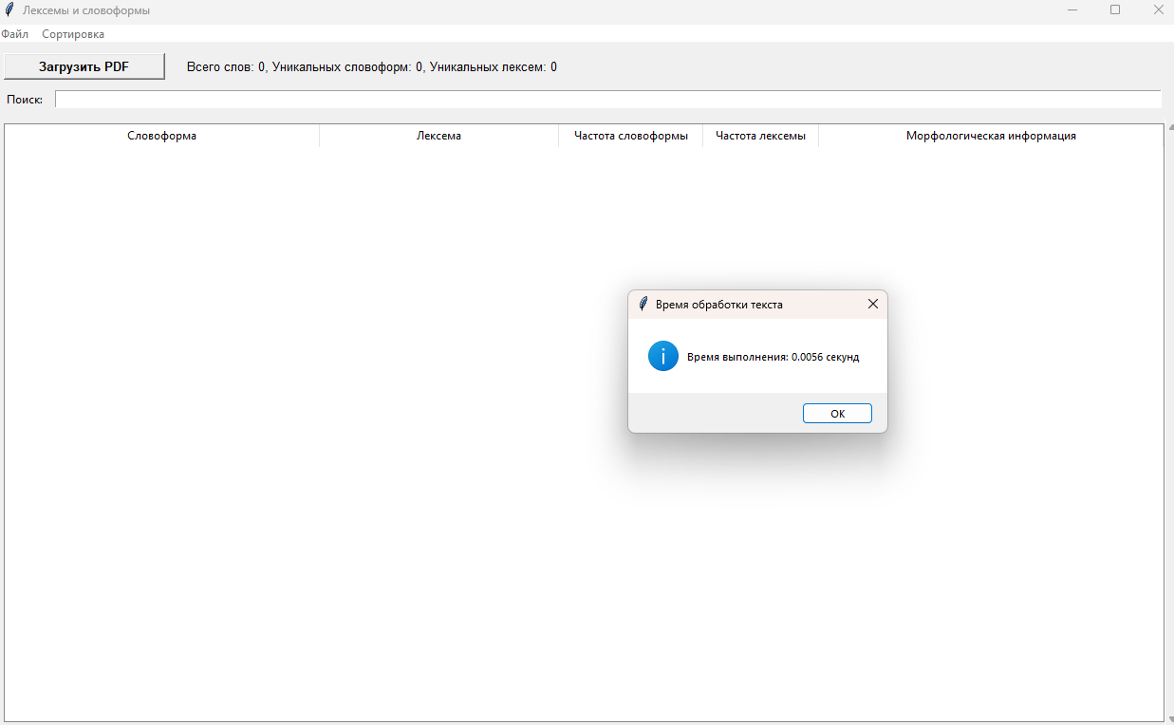
Рисунок 11. Время выполнения загрузки файла с 0 слов

Из результатов быстродействия приложения можно сделать вполне очевидный вывод: с увеличением количества слов в исходном, увеличивается время обработки файла, причём как можно заметить при обработке больших файлов с 21420 и 42840 слов, когда отрисовка интерфейса составляет незначительную часть времени, зависимость между количеством слов и временем выполнения близка к линейной, т.е. можно предположить, что суммарная алгоритмическая сложность обработки документа близка к O(n).

Вывод
В результате выполнения лабораторной работы было разработано приложение, представляющее собой функциональный инструмент для лингвистического анализа текстов на русском языке, извлеченных из PDF-документов. Программа успешно решает поставленные задачи: автоматическое извлечение словоформ, их лемматизация, подсчет частотных характеристик и предоставление удобного интерфейса для редактирования морфологической информации.
Приложение может найти применение в различных областях, связанных с обработкой естественного языка: лингвистические исследования, подготовка учебных материалов для изучения русского языка как иностранного, создание частотных словарей, анализ авторского стиля в литературоведении. В перспективе возможно расширение функционала за счет добавления поддержки других языков, экспорта данных в различные форматы для статистической обработки, визуализации частотных распределений в виде графиков и диаграмм, а также поддержки других форматов данных с исходным текстом.

